Vita Park 3*

DBL, ULTRA AL, 7 ночей

Цена от 35645

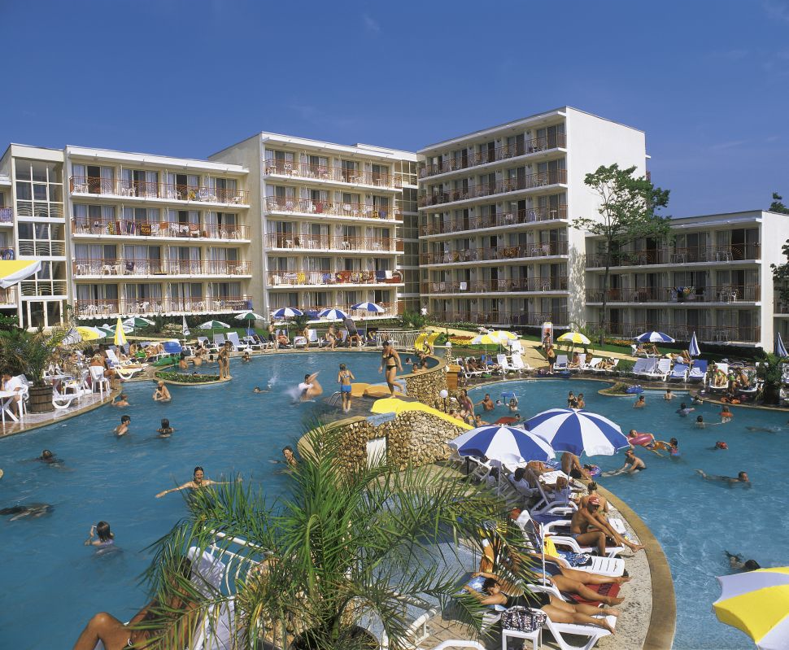

Отель расположен в верхней части курорта, в парковой зоне.

40 км от аэропорта г. Варна

Контактная информация:
Tel: +359 579 62282
http://www.albena.bg/

Типы номеров:
211 Standard (~ 16 м2)
22 Family Room
35 Villa (2 спальни и кухня)
56 Villa (2 спальня и гостиная)

В отеле:
324 номера; открытый бассейн (шезлонги и зонтики), сейф на ресепшн (€), Интернет клуб (€), wi-fi в лобби, магазин, обмен валюты, аренда машин, парковка, анимационный зал, амфитеатр, прачечная (€), автобус до пляжа

В номере:
ванная комната, напольное покрытие – плитка, ТВ, телефон, кондиционер, холодильник (€), вентилятор (€), балкон

Питание:
BB, UAI

Рестораны и бары:
основной ресторан, а-ля-карт рестораны, лобби-бар, бар у бассейна, снек-бар, бар на пляже

Развлечения и спорт:
настольный теннис, бильярд, массаж (€), дартс, пляжный волейбол и футбол, водные виды спорта на пляже (€), анимационные программы у бассейна, вечерняя анимация

Для деловых мероприятий:
конференц-зал (€), техническое оборудование (€)

Для детей:
детский бассейн, игровая площадка, водная горка, анимация для детей 4 - 12 лет, анимационные программы для подростков, дискотека, буфет в ресторане, детский сад (€), кроватка, игровая комната

Пляж:
песчаный в 900 м от отеля, бесплатный автобус до пляжа курсирует каждые 30 минут; 1 зонт и 2 лежака на номер, пляжные полотенца (€)

